A kutatás célja a természet folyamatának megértése
Karikó Katalin előadásai során szívesen osztja meg életbölcsességeit a fiatal kutatókkal. Tanácsai nemcsak fiataloknak és nem csak kutatóknak válhatnak hasznára.
Az államalapítás alkalmából Szent István renddel kitüntetett világhírű kutatóbiológus idén júniusban a Neumann János professzori cím átvételét megelőzően nagy sikerű előadást tartott a Műegyetemen, majd ezt követően a Magyar Tudományos Akadémián a Fiatal kutatók Akadémiája rendezvényén. A professzor asszony mindkét eseményen különös figyelmet szentelt a következő tudósgenerációnak. Élete, kutatói pályája tanulságaiból táplálkozó tanácsai a pályaválasztástól a párválasztásig nemcsak fiatal kutatóknak, de mindenkinek hasznára lehetnek.
A Műegyetemen a világhírű biokémikus a most tudományos pályájukat megkezdő, PhD fokozatot szerzetteknek az következőket tanácsolta:
Olyan kutatási területet kell választanotok, amiben el tudtok mélyülni, és ami örömet okoz számotokra. Alkotni, másokon segíteni, tanítani, mind örömöt adó, nemes feladat. Albert Sweitzer ezt így fogalmazta meg: „Nem a siker a boldogság kulcsa. Éppen fordítva: a boldogság a siker kulcsa. Ha szereted, amit csinálsz, sikeres leszel.”
Nagyon fontos, hogy bízzatok magatokban, kemény munkával, kitartással álmaitok megvalósulhatnak.
Fontos, hogy soha ne tévesszétek szem elől: a kutatás célja a természet folyamatának megértése kell legyen, az előmenetel ezen soha ne kerekedjen felül!
A komfortzóna elhagyása nélkül nem lesz felfedezés, azt el kell hagynotok, és hinnetek kell magatokban.
Egy kutató végső célja annyi lehet, hogy valamit megért a világból, ismeretet hoz létre, s ez valaki másnak az életét segíti.
Nekem, nektek és mindenkinek harcolnia kell az álhírek ellen. A közösségi médiában gyakran csak limitált ismeretekkel rendelkező emberek tesznek állításokat, akik sokkal jobban meg vannak győződve a saját igazukról, és mindig hangosabbak!
A kutatási módszerrel kapcsolatban:
Fölállítjuk a hipotézist, aztán lyukakat ütünk rajta, hogy megdöntsük a kiinduló feltételezést!
A tudományos irodalomban való navigálást megkönnyíthetjük, ha táblázatokba foglalunk minden lényeges adatot. Sok munka, de megéri, hiszem így minden egy helyre kerül, és bármire szűrhető, felhasználható akár a kutatásodhoz, akár pályázatíráshoz.
Felesleges magunkat másokkal folyamatosan összehasonlítani. Arra érdemes koncentrálni, hogy az adott lehetőségekből hogyan tudjuk kihozni a maximumot.
A stressz kezeléséről:
A lelki nyugalmunk meglétéhez meg kell tanulnotok kezelni a stresszt, függetleníteni magatokat tőle, és pozitív dologgá alakítani azt a rengeteg feszültséget, ami nap mint nap ér benneteket. Arra kell koncentrálni, amit mi megtehetünk, amin mi változtathatunk, és nem arra, hogy másnak mit kellene tennie.
Az életmódról:
Minden életkorban fontos a fizikai és mentális egészség; a rendszeres testedzés, sport, a lelki egyensúly megléte.
A kapcsolatokról:
Fontosak a személyes kapcsolatok! Ismerjétek meg pályatársaitokat, kövessétek munkásságukat, és örüljetek a sikereiknek! Én magam is tőlük kértem a legtöbb tanácsot, és mindig büszkén olvastam kollégáim tudományos publikációit.
Köszönjétek meg tanáraitoknak, szüleiteknek mindazt, amit értetek tettek. De én több díjátadón köszönetet mondtam azoknak is, akik megnehezítették az életemet, mert ez által jobbá tettek. Jobban kellett harcolnom, többet kellett tanulnom, és nem lennék itt nélkülük.
A párválasztásról:
Fontos a megfelelő házastárs választása, aki megérti, hogy van álmunk, és segít azt megvalósítani. Mindenkinek segítő és megértő társra van szüksége.
Sajtókapcsolat:
- kommunikacio@bme.hu
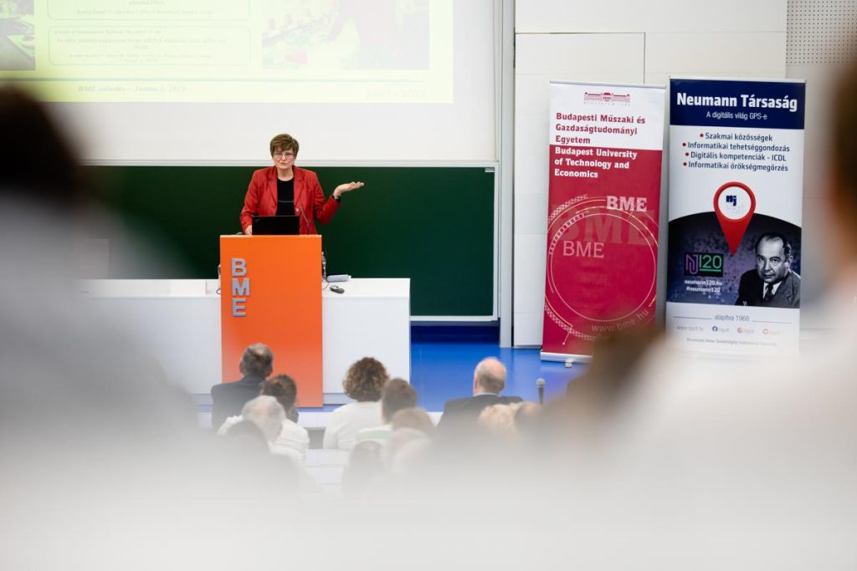 | © Fotó: Geberle B.
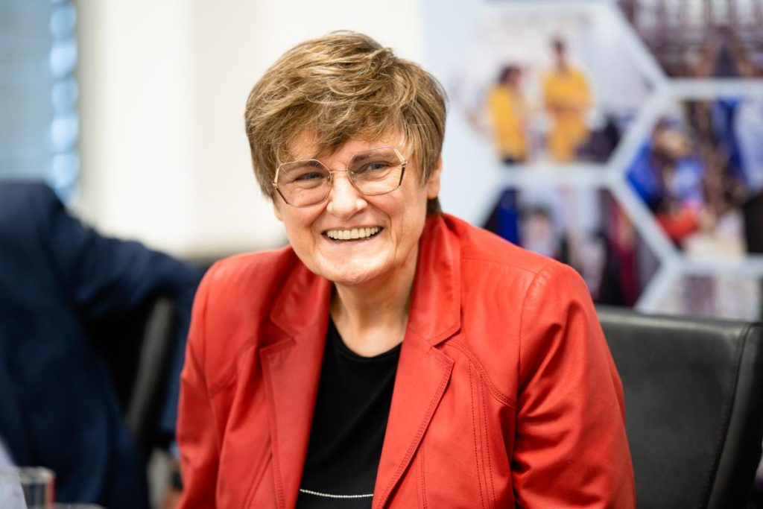 | © Fotó: Geberle B.
Eredeti tartalom: Budapesti Műszaki és Gazdaságtudományi Egyetem
Továbbította: Helló Sajtó! Üzleti Sajtószolgálat
Ez a sajtóközlemény a következő linken érhető el:

